**La symétrie de blocs-formes**

**Fiche 58a**

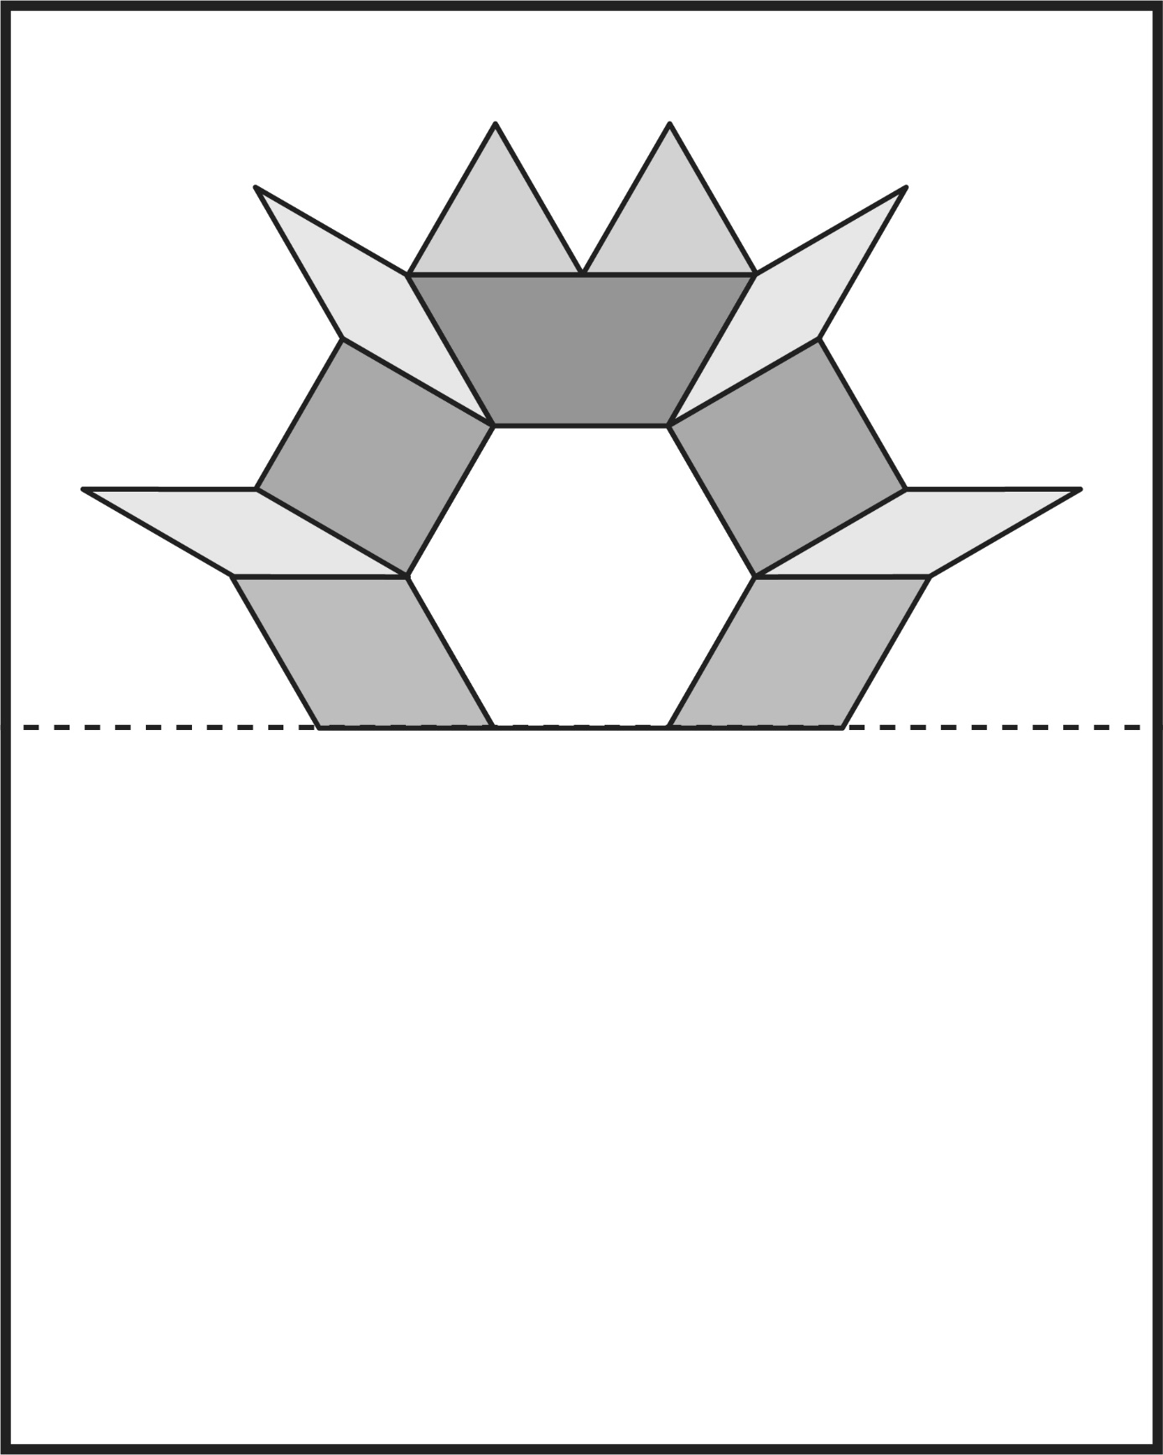

**La symétrie de blocs-formes**

**Fiche 58b**

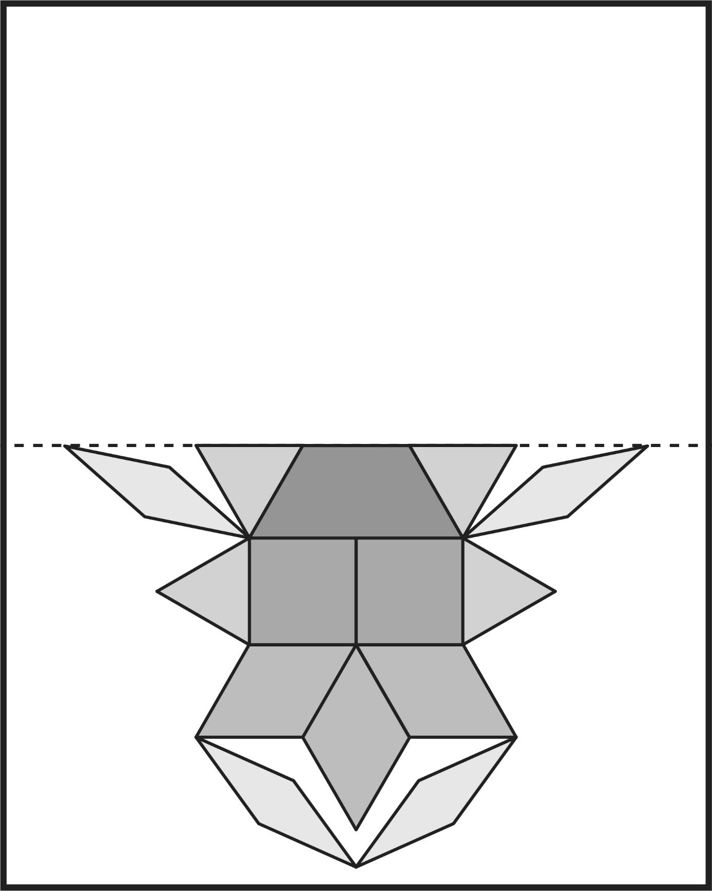

**La symétrie de blocs-formes**

**Fiche 58c**

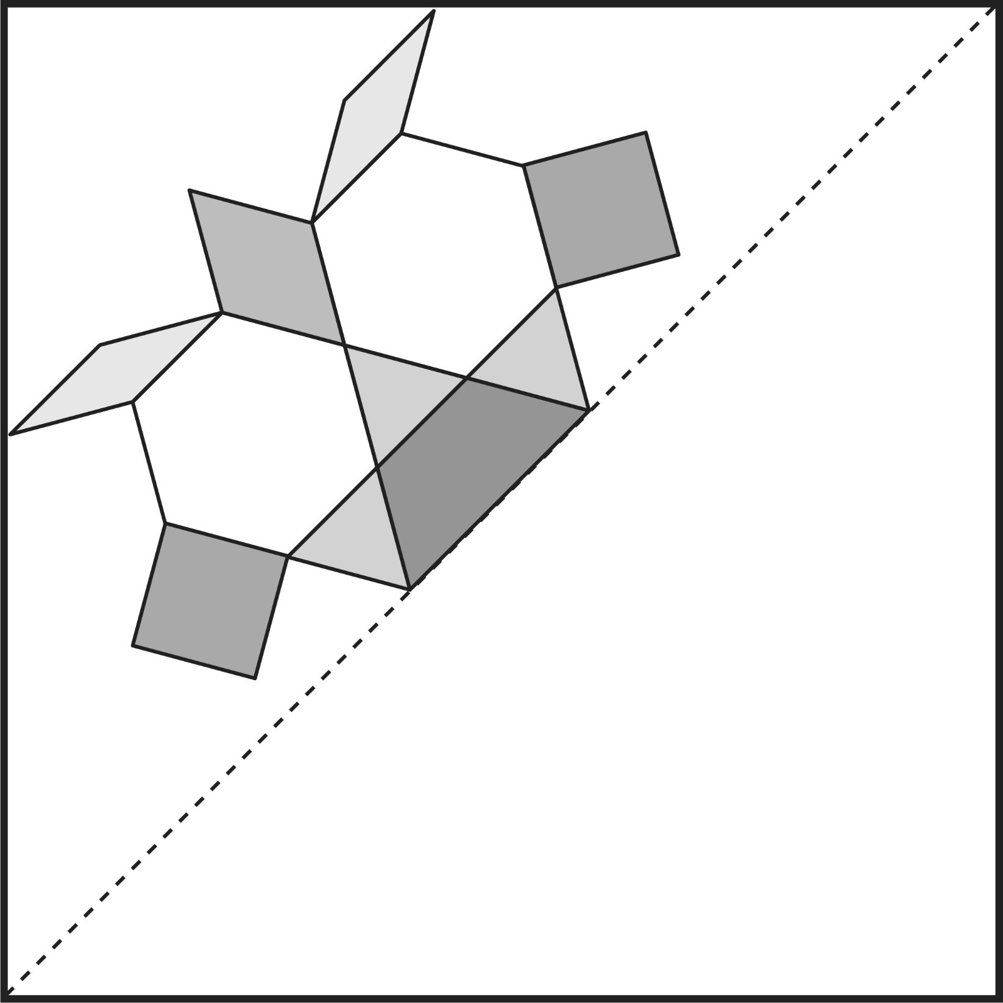

**La symétrie de blocs-formes**

**Fiche 58d**

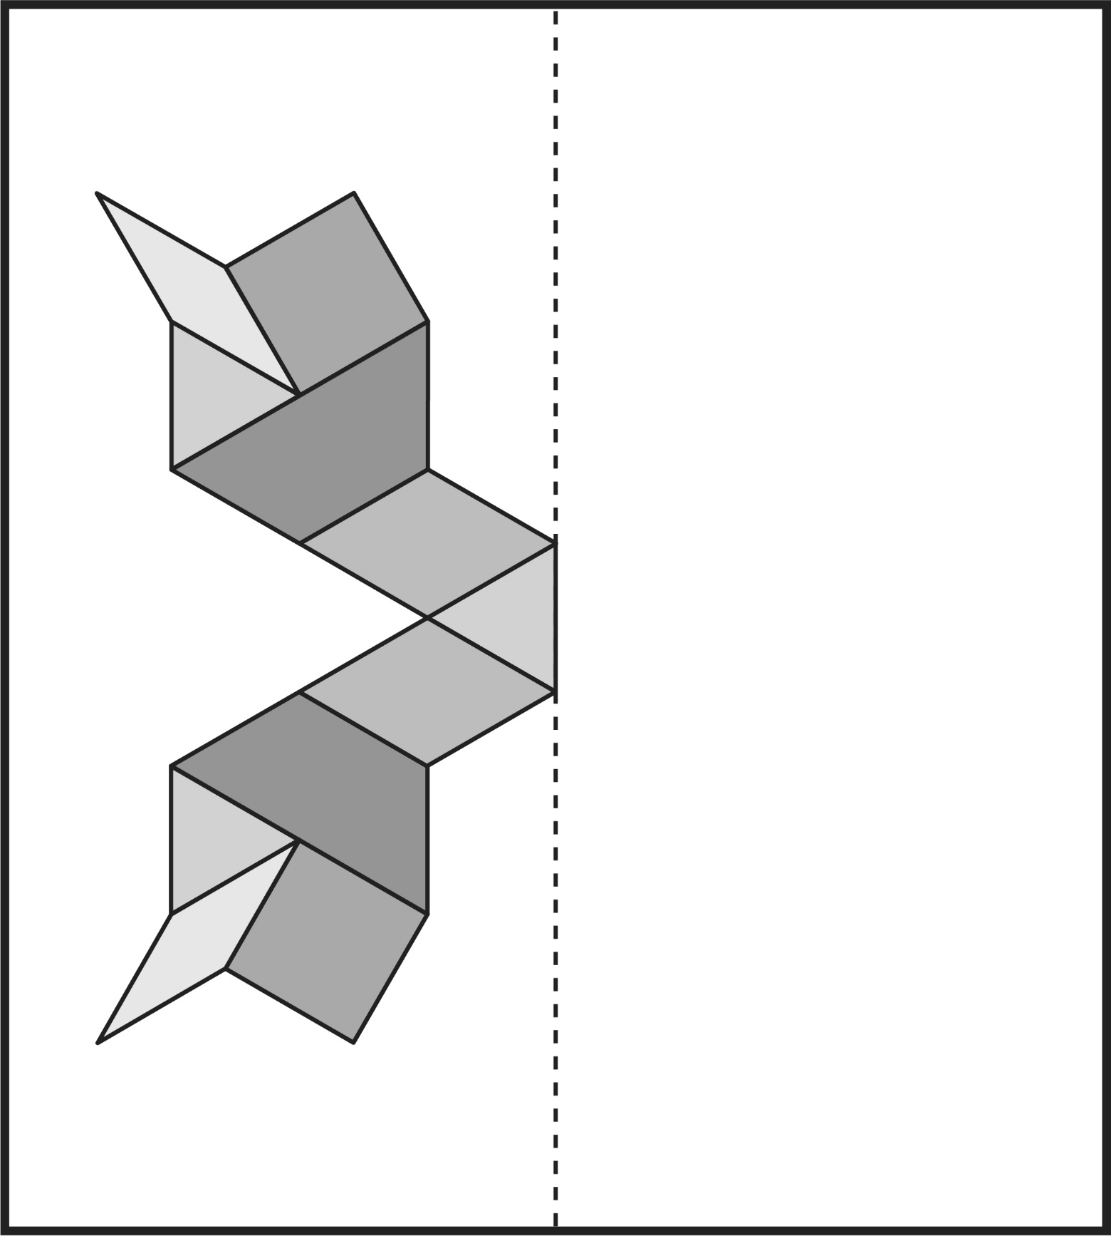

**La symétrie de blocs-formes** (soutien)

**Fiche 58e**

